**Отчёт**

**по лабораторной работе №7**

**Ссылка Githab с топологиями:**

**№1 Создание сети IPv6**

**Топология**

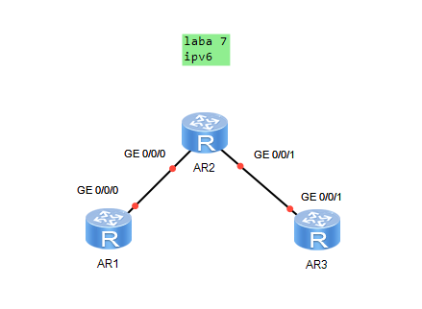

Адреса интерфейсов на R2

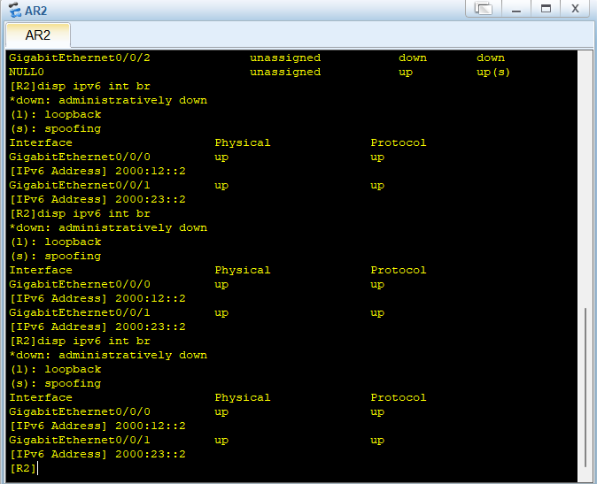

Маршруты на R3

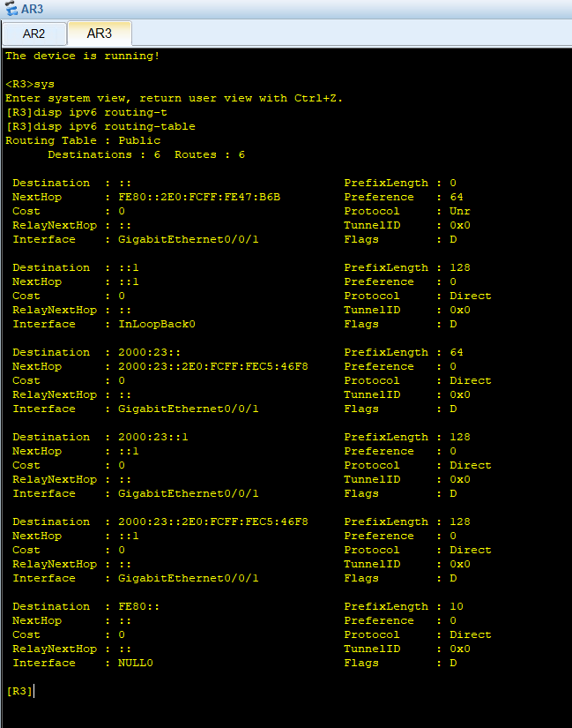

Пинг с R1 на R3

